黑龙江东方学院

单片机原理及应用课程设计

设计题目：基于51单片机及DS18B20温度传感器
的数字温度计设计

姓 名 雷杰
学 号 25903912
专 业 机器人工程23-本3
班 级 23-本3
指导教师 郭宇
学 院 机电工程学院
同组成员 杜一双 胡君宜 耿鑫

摘 要
本课程设计基于物联网技术设计并实现了一套完整的智能温度监控系统，该系统采用双芯片架构，以STC89C52单片机作为主控制器，通过DS18B20数字温度传感器实现精准温度采集，结合ESP32 WiFi模块构建无线网络监控平台。系统具备温度实时显示、上下限设置、超限报警、按键音反馈等功能，支持本地数码管显示和远程Web界面监控两种方式。51单片机端通过串口协议将温度数据发送至ESP32，后者建立WiFi热点并提供Web服务，实现温度数据的网络化展示。该设计成功实现了本地控制与远程监控的有机结合，在温室管理、仓储监控等场景具有广泛应用前景，为智能环境监测系统提供了完整的解决方案。

关键词：单片机、数字温度计、DS18B20、AT89S52、ESP32
目 录
概 述 - 1 -
1.1系统概述 - 1 -
第一章 系统总体方案及硬件设计 - 2 -
1.1 系统总体方案 - 2 -
1.1.1系统总体设计框图 - 2 -
1.1.2各模块简介 - 2 -
1.2 系统硬件设计 - 6 -
1.2.1 单片机电路设计 - 6 -
1.2.2 DS18B20温度传感器电路设计 - 6 -
1.2.3 显示电路设计 - 6 -
1.2.4 按键电路设计 - 7 -
1.2.5 报警电路设计 - 8 -
1.2.6 ESP32WIFI设计 - 9 -
第二章 软件设计 - 10 -
2.1 DS18B20程序设计 - 10 -
2.1.1 DS18B20传感器操作流程 - 10 -
2.1.2 DS18B20传感器的指令表 - 10 -
2.1.3 DS18B20传感器的初始化时序 - 11 -
2.1.4 DS18B20传感器的读写时序 - 11 -
2.1.5 DS18B20获取温度程序流程图 - 12 -
2.2 显示程序设计 - 14 -
2.3 按键程序设计 - 14 -
2.4 ESP32WIFI程序设计 - 15 -
第三章 个人体会 - 16 -
参考文献 - 17 -
附1 C51源程序代码 - 18 -
附2 Arduino 端源代码程序 - 23 -
附3 系统原理图 - 29 -
附4 系统仿真图 - 30 -
附5 实物图 - 31 -

概 述

1.1系统概述
本系统设计的是一个基于双芯片架构的智能温度监控系统，采用STC89C52RC单片机作为主控制器，通过DS18B20数字温度传感器实现精准温度采集。与传统温度计相比，该系统具有读数直观、测温范围广、测温准确等显著优势，并集成了上下限报警和远程监控功能。系统控制器采用STC89C52RC单片机，在工控、测量、仪器仪表中应用广泛。测温传感器使用DS18B20数字温度传感器，具有单总线通信的独特优势，可轻松组建传感器网络，使多点温度测量电路变得简单可靠。显示部分采用4位共阴极LED数码管动态扫描显示，LED数码管显示数字清晰，查看方便。系统还配备了4个功能按键，分别用于模式切换、温度参数调节和按键音开关控制。为实现远程监控功能，系统集成了ESP32 WiFi模块，建立WiFi热点并提供Web服务器服务，用户可通过移动设备访问温度监控界面。系统还具备蜂鸣器报警功能，当测量温度超过设定上下限时自动报警。通信方面采用标准串口协议，实现单片机与ESP32之间的数据交换。整个系统成功实现了本地控制与远程监控的有机结合，为智能环境监测提供了完整的解决方案。

第一章 系统总体方案及硬件设计

1.1 系统总体方案

1.1.1系统总体设计框图
由于DS18B20数字温度传感器具有单总线的独特优点，可以使用户轻松地组建起传感器网络，并可使多点温度测量电路变得简单、可靠，所以在该设计中采用DS18B20数字温度传感器测量温度。
温度计电路设计总体设计框图如图2-1所示，控制器采用单片机AT89S52，温度传感器采用DS18B20，显示采用4位LED数码管，报警采用蜂鸣器、LED灯实现，键盘用来设定报警上下限温度。
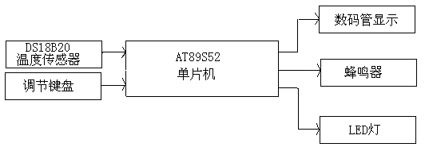
图2-1 温度计电路总体设计框图

1.1.2各模块简介
1.控制模块
AT89S52单片机是美国ATMEL公司生产的低功耗，高性能CMOS 8位单片机，片内含有8kb的可系统编程的Flash只读程序存储器，器件采用ATMEL公司的高密度、非易失性存储技术生产，兼容标准8051指令系统及引脚。在单芯片上，拥有灵巧的8 位CPU 和在系统可编程的Flash，使得AT89S52为众多嵌入式控制应用系统提供高灵活、超有效的解决方案。
AT89S52具有以下标准功能：8k字节Flash，256字节RAM，32 位I/O 口线，看门狗定时器，2 个数据指针，三个16 位定时器/计数器，一个6向量2级中断结构，全双工串行口，片内晶振及时钟电路。另外，AT89S52 可降至0Hz 静态逻辑操作，支持2种软件可选择节电模式。空闲模式下，CPU停止工作，允许RAM、定时器/计数器、串口、中断继续工作。掉电保护方式下，RAM内容被保存，振荡器被冻结，单片机一切工作停止，直到下一个中断或硬件复位为止。

2.显示模块
显示电路采用4位共阴LED数码管，从P0口输出段码，P2口的高四位为位选端。用动态扫描的方式进行显示，这样能有效节省I/O口。
3.温度传感器模块
DS18B20温度传感器是美国DALLAS半导体公司最新推出的一种改进型智能温度传感器，与传统的热敏电阻等测温元件相比，它能直接读出被测温度，并且可根据实际要求通过简单的编程实现9～12位的数字值读数方式。DS18B20的性能特点如下：独特的单线接口仅需要一个端口引脚进行通信；多个DS18B20可以并联在惟一的三线上，实现多点组网功能；无须外部器件；可通过数据线供电，电压范围为3.0～5.5v；零待机功耗；温度以9或12位二进制数字表示；用户可定义报警设置；报警搜索命令识别并标志超过程序限定温度（温度报警条件）的器件；负电压特性，电源极性接反时，温度计不会因发热而烧毁，但不能正常工作；
DS18B20采用3脚TO－92封装或8脚SO或µSOP封装，其其封装形式如图2-2所示。

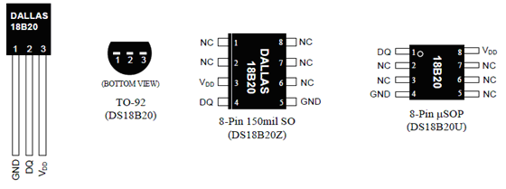
图2-2 DS18B20的封装形式
DS18B20的64位ROM的结构开始8位是产品类型的编号，接着是每个器件的惟一的序号，共有48位，最后8位是前面56位的CRC检验码，这也是多个DS18B20可以采用一线进行通信的原因。温度报警触发器TH和TL，可通过软件写入户报警上下限。
DS18B20温度传感器的内部存储器还包括一个高速暂存RAM和一个非易失性的可电擦除的EEPRAM。高速暂存RAM的结构为8字节的存储器，结构如图2-3所示。
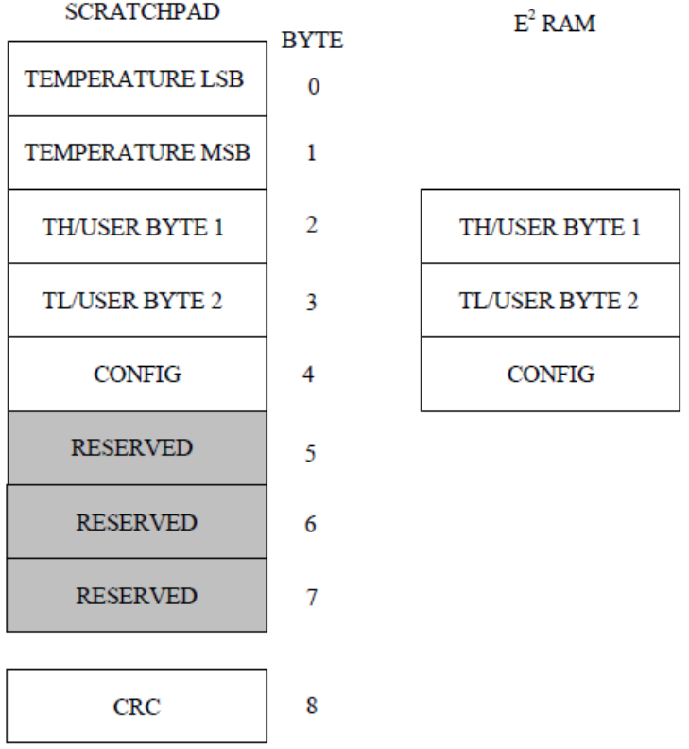

图2-3 DS18B20的高速暂存RAM的结构
头2个字节包含测得的温度信息，第3和第4字节TH和TL的拷贝是易失的，每次上电复位时被刷新。第5个字节，为配置寄存器，它的内容用于确定温度值的数字转换分辨率，DS18B20工作时寄存器中的分辨率转换为相应精度的温度数值，该字节各位的定义如表2-1所示。
表2-1：配置寄存器
D7 D6 D5 D4 D3 D2 D1 D0
TM | R1 | R0 | 1 | 1 | 1 | 1 | 1
配置寄存器的低5位一直为1，TM是工作模式位，用于设置DS18B20在工作模式还是在测试模式，DS18B20出厂时该位被设置为0，用户要去改动，R1和R0决定温度转换的精度位数，来设置分辨率，“R1R0”为“00”是9位，“01”是10位，“10”是11位，“11”是12位。当DS18B20分辨率越高时，所需要的温度数据转换时间越长。因此，在实际应用中要将分辨率和转换时间权衡考虑。
高速暂存RAM的第6、7、8字节保留未用，表现为全逻辑1。第9字节读出前面所有8字节的CRC码，可用来检验数据，从而保证通信数据的正确性。
当DS18B20接收到温度转换命令后，开始启动转换。转换完成后的温度值就以16位带符号扩展的二进制补码形式存储在高速暂存存储器的第1、2字节。单片机可以通过单线接口读出该数据，读数据时低位在先，高位在后，数据格式以0.0625℃／LSB形式表示。
当符号位s＝0时，表示测得的温度值为正值，可以直接将二进制位转换为十进制；当符号位s＝1时，表示测得的温度值为负值，要先将补码变成原码，再计算十进制数值。输出的二进制数的高5位是符号位，最后4位是温度小数点位，中间7位是温度整数位。表2-2是一部分温度值对应的二进制温度数据。
表2-2 DS18B20输出的温度值
温度值 | 二进制输出 | 十六进制输出
+125℃ | 0000 0111 1101 0000 | 07D0h
+85℃ | 0000 0101 0101 0000 | 0550h
+25.0625℃ | 0000 0001 1001 0001 | 0191h
+10.125℃ | 0000 0000 1010 0010 | 00A2h
+0.5℃ | 0000 0000 0000 1000 | 0008h
0℃ | 0000 0000 0000 0000 | 0000h
-0.5℃ | 1111 1111 1111 1000 | FFF8h
-10.125℃ | 1111 1111 0101 1110 | FF5Eh
-25.0625℃ | 1111 1110 0110 1111 | FF6Fh
-55℃ | 1111 1100 1001 0000 | FC90h
DS18B20完成温度转换后，就把测得的温度值与RAM中的TH、TL字节内容作比较。若T＞TH或T＜TL，则将该器件内的报警标志位置位，并对主机发出的报警搜索命令作出响应。因此，可用多只DS18B20同时测量温度并进行报警搜索。在64位ROM的最高有效字节中存储有循环冗余检验码（CRC）。主机ROM的前56位来计算CRC值，并和存入DS18B20的CRC值作比较，以判断主机收到的ROM数据是否正确。
4.调节模块介绍
调节模块是由四个按键接地后直接接单片机的I/O口完成的。当按键没有按下时单片机管脚相当于悬空，默认下为高电平，当按键按下时相当于把单片机的管脚直接接地，此时为低电平。程序设计为低电平触发。
5.报警模块介绍
报警模块是由一个PNP型的三极管9012驱动的5V蜂鸣器，和一个加一限流电阻的发光二极管组成的。报警时蜂鸣器间歇性报警，发光二极管闪烁。
6.通信模块介绍
通信模块采用标准串口协议实现单片机与ESP32之间的数据交换。STC89S52RC通过串口按照"$51,TMS[温度值]#"的固定格式发送温度数据，ESP32接收并解析数据后，通过WiFi网络提供Web服务。该通信机制保证了数据传输的可靠性和实时性。
7.网络模块介绍
网络模块基于ESP32的WiFi功能建立无线接入点，创建名为"Myth"、密码为"12345678"的WiFi热点。模块内置Web服务器，监听80端口，提供HTTP服务，支持响应式HTML界面展示。系统通过JSON格式返回温度数据，实现每3秒自动刷新机制，为用户提供实时温度监控界面。

1.2 系统硬件设计

1.2.1 单片机电路设计
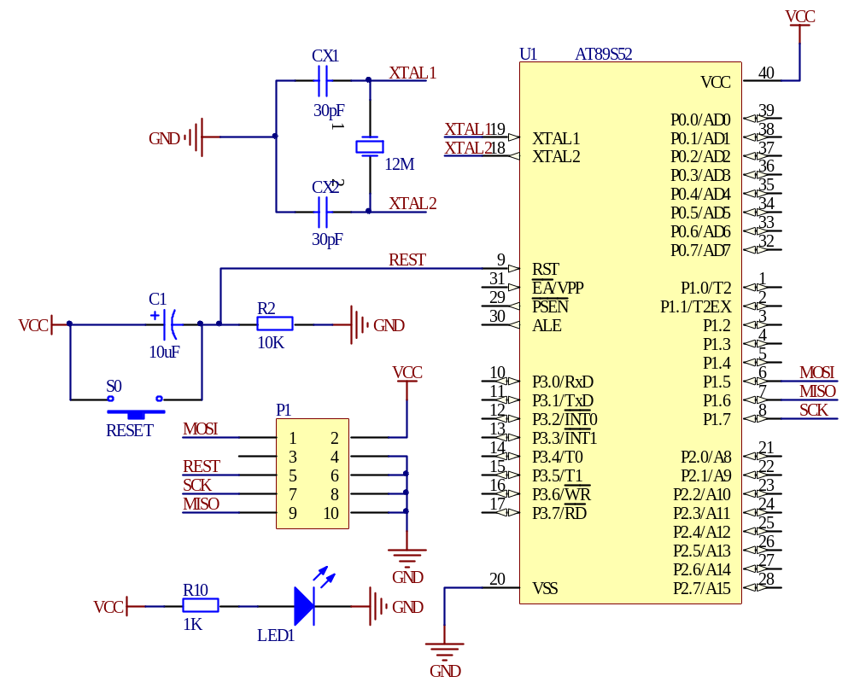
图2-4 单片机最小系统原理图
单片机最小系统是由晶振电路，上电复位、按键复位电路，ISP下载接口和电源指示灯组成。原理图如图2-4所示。

1.2.2 DS18B20温度传感器电路设计（雷杰）
DS18B20温度传感器是单总线器件与单片机的接口电路采用电源供电方。
电源供电方式如图2-7，此时DS18B20的1脚接地，2脚作为信号线，3脚接电源。
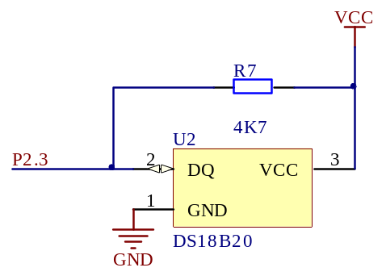
图2-7 DS18B20电源供电方式
当DS18B20处于写存储器操作和温度A/D转换操作时，总线上必须有强的上拉，上拉开启时间最大为10us。采用寄生电源供电方式时VDD端接地。由于单线制只有一根线，因此发送接口必须是三态的。

1.2.3 显示电路设计（雷杰）
显示电路是由四位一体的共阴数码管进行显示的，数码管由三极管9013驱动。
四位一体的共阴数码管的管脚分布图如图2-5所示。
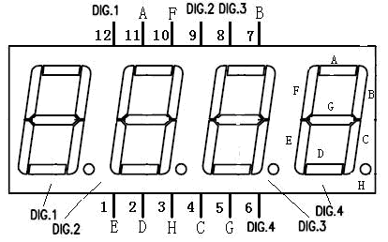
图2-5 四位一体的共阴数码管管脚分布图
显示电路的总体设计如图2-6所示。
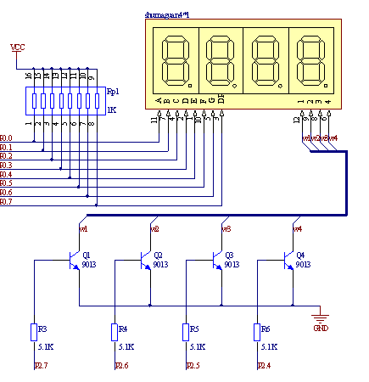
图2-6 显示电路

1.2.4 按键电路设计（杜一双）
按键电路是用来实现调节设定报警温度的上下限和查看上下报警温度的功能。电路原理图如图2-10所示。
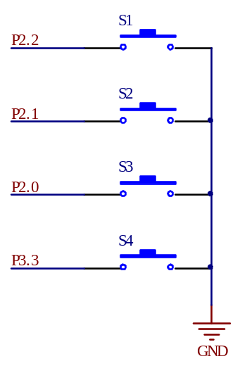
图2-10 按键电路原理图

1.2.5 报警电路设计（杜一双）
报警电路是在测量温度大于上限或小于下限时提供报警功能的电路。该电路是由一个蜂鸣器和一个红色的发光二极管组成，具体的电路如图2-9所示。
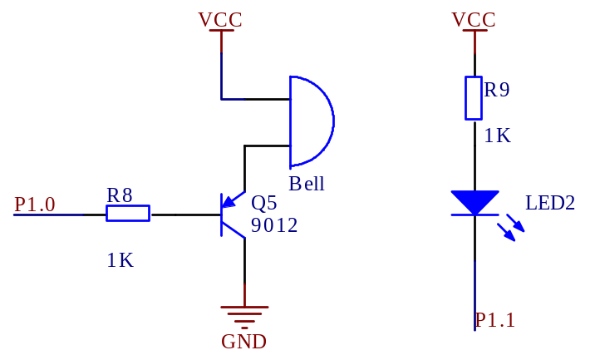
图2-9 报警电路原理图

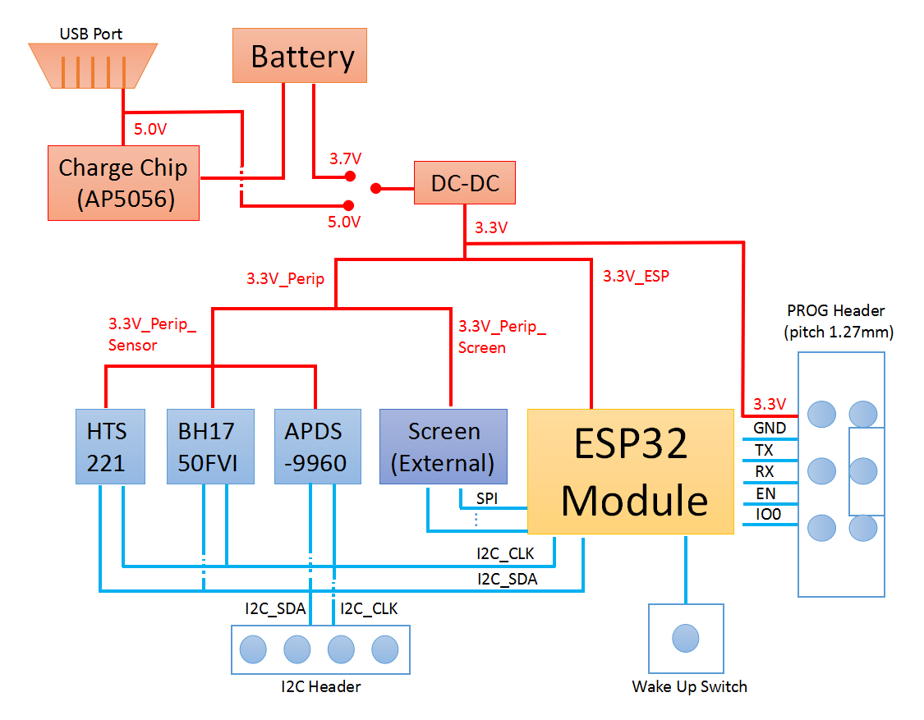
1.2.6 ESP32WIFI设计（胡君宜）（耿鑫）
ESP32 WiFi模块作为整个智能温度监控系统的网络核心，承担着连接本地控制与远程监控的重要桥梁作用。该模块采用独立WiFi接入点模式，建立名为"Myth"、密码为"12345678"的无线热点，通过串口与51单片机进行双向通信，实时接收温度数据（格式：$51,TMS[温度值]#），并进行解析和格式化处理。模块内置强大的Web服务器，监听80端口，提供HTTP服务，支持多客户端同时访问。系统采用响应式HTML界面设计（耿鑫），集成JavaScript自动刷新机制，每3秒更新一次温度数据，为用户提供实时、直观的远程监控体验。ESP32将传统本地温度计升级为现代物联网设备，实现了从硬件控制到软件服务的完整闭环，在无需外部路由器的情况下即可建立独立的无线监控网络，体现了嵌入式系统与现代网络技术融合的创新设计理念。

第二章 软件设计

2.1 DS18B20程序设计

2.1.1 DS18B20传感器操作流程
根据DS18B20的通讯协议，主机（单片机）控制DS18B20完成温度转换必须经过三个步骤：
- 每一次读写之前都要对DS18B20进行复位操作
- 复位成功后发送一条ROM指令
- 最后发送RAM指令
这样才能对DS18B20进行预定的操作。复位要求主CPU将数据线下拉500μs，然后释放，当DS18B20收到信号后等待16～60μs左右，后发出60～240μs的存在低脉冲，主CPU收到此信号表示复位成功。
DS18B20的操作流程如图3-1所示。
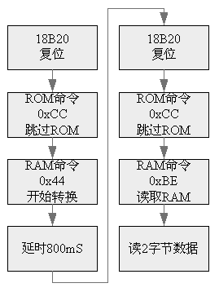
如图3-1 DS18B20的操作流程

2.1.2 DS18B20传感器的指令表
DS18B20传感器的操作指令如表3-1所示。传感器复位后向传感器写相应的命令才能实现相应的功能。
表3-1 DS18B20的指令表
指 令 | 指令代码 | 功 能
读ROM | 0x33 | 读DS1820温度传感器ROM中的编码（即64位地址）
符合 ROM | 0x55 | 发出此命令之后，接着发出 64 位 ROM 编码，访问单总线上与该编码相对应的 DS1820 使之作出响应，为下一步对该 DS1820 的读写作准备。
搜索 ROM | 0xF0 | 用于确定挂接在同一总线上 DS1820 的个数和识别 64 位 ROM 地址。为操作各器件作好准备。
跳过 ROM | 0xCC | 忽略 64 位 ROM 地址，直接向 DS1820 发温度变换命令。适用于单片工作。
告警搜索命令 | 0xEC | 执行后只有温度超过设定值上限或下限的片子才做出响应。
温度变换 | 0x44 | 启动DS1820进行温度转换，12位转换时最长为750ms（9位为93.75ms）。结果存入内部9字节RAM中。
读暂存器 | 0xBE | 读内部RAM中9字节的内容
写暂存器 | 0x4E | 发出向内部RAM的3、4字节写上、下限温度数据命令，紧跟该命令之后，是传送两字节的数据。
复制暂存器 | 0x48 | 将RAM中第3 、4字节的内容复制到EEPROM中。
重调 EEPROM | 0xB8 | 将EEPROM中内容恢复到RAM中的第3 、4字节。
读供电方式 | 0xB4 | 读DS1820的供电模式。寄生供电时DS1820发送“ 0 ”，外接电源供电 DS1820发送“ 1 ”。

2.1.3 DS18B20传感器的初始化时序
DS18B20传感器为单总线结构器件，在读写操作之前，传感器芯片应先进性复位操作也就是初始化操作。
DS18B20的初始化时序如图3-2所示。首先控制器拉高数据总线，接着控制器给数据总线一低电平，延时480μs，控制器拉高数据总线，等待传感器给数据线一个60-240μs的低电平，接着上拉电阻将数据线拉高，这样才初始化完成。
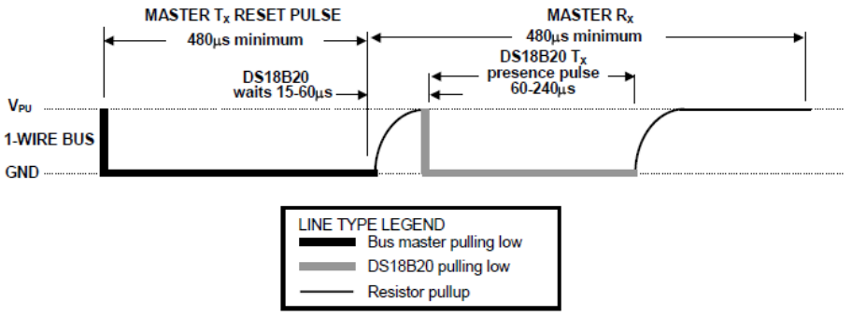
图3-2 DS18B20初始化时序

2.1.4 DS18B20传感器的读写时序
1.写时序
DS18B20传感器的读写操作是在传感器初始化后进行的。每次操作只能读写一位。
当主机把数据线从高电平拉至低电平，产生写时序。有两种类型的写时序：写“0”时序，写“1”时序。所有的时序必须有最短60μs的持续期，在各个写周期之间必须有最短1μs的恢复期。
在数据总线由高电平变为低电平之后，DS18B20在15μs至60μs的时间间隙对总线采样，如果为“1”则向DS18B20写“1”， 如果为“0”则向DS18B20写“0”。如图3-2的上半部分。
对于主机产生写“1”时序时，数据线必须先被拉至低电平，然后被释放，使数据线在写时序开始之后15μs内拉至高电平。
对于主机产生写“1”时序时，数据线必须先被拉至低电平，且至少保持低电平60μs。
2.读时序
在数据总线由高电平变为低电平之后，数据线至少应保持低电平1μs，来自DS18B20的输出的数据在下降沿15μs后有效，所以在数据线保持低电平1μs之后，主机将数据线拉高，等待来自DS18B20的数据变化，在下降沿15μs之后便可开始读取DS18B20的输出数据。整个读时序必须有最短60μs的持续期。如图3-2的下半部分。读时序结束后数据线由上拉电阻拉至高电平。
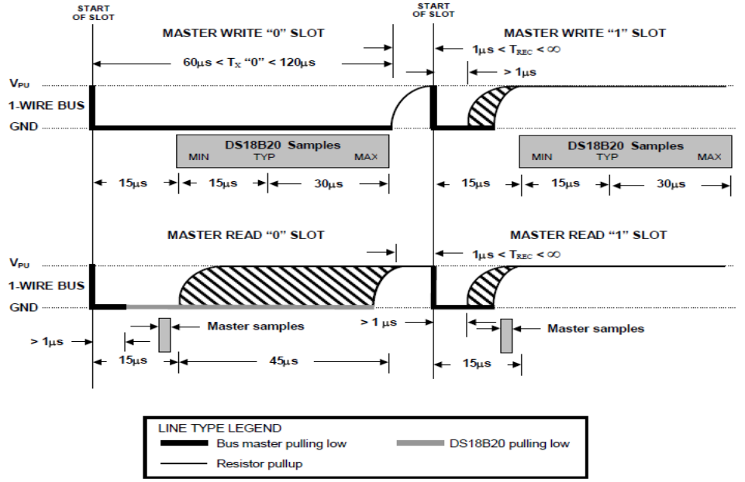
图3-3 DS18B20传感器的读写时序

2.1.5 DS18B20获取温度程序流程图
DS18B20的读字节，写字节，获取温度的程序流程图如图3-3所示。
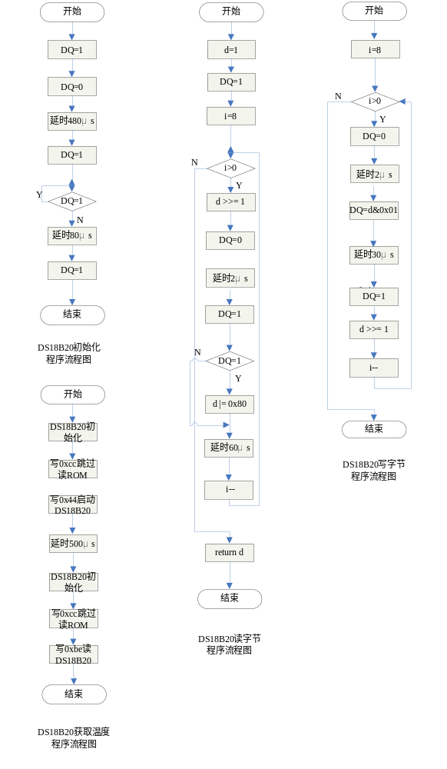
图3-4 DS18B20程序流程图

2.2 显示程序设计
显示电路是由四位一体的数码管来实现的。由于单片机的I/O口有限，所以数码管采用动态扫描的方式来进行显示。程序流程图如图3-4所示。
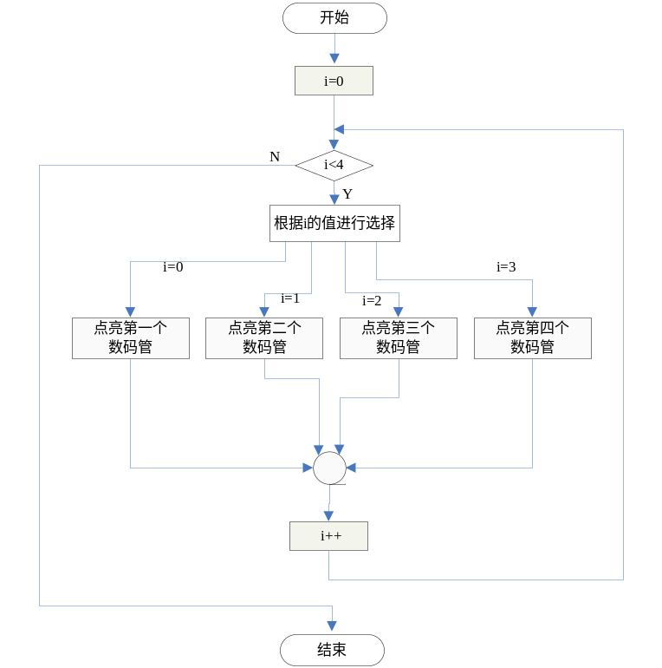
图3-5 显示程序流程图

2.3 按键程序设计
按键是用来设定上下限报警温度的。具体的程序流程图如图3-5所示。

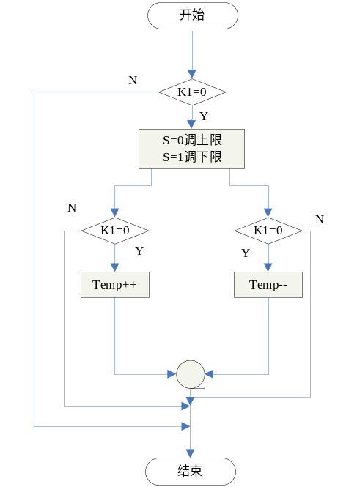
图3-6 按键程序流程图

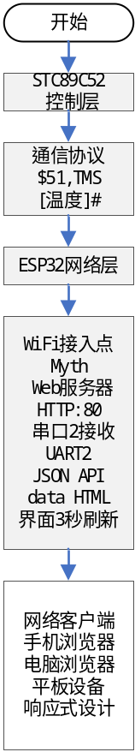2.4 ESP32WIFI程序设计

图3-7 ESP32WIFI程序流程图
ESP32 WiFi模块的程序设计采用模块化架构，通过Arduino框架实现完整的网络通信功能。程序首先配置串口通信（Serial2.begin(9600)）与51单片机建立数据连接，并初始化WiFi接入点（WiFi.softAP("Myth", "12345678")）创建独立的无线网络环境。核心功能模块包括Web服务器服务（WebServer server(80)）处理HTTP请求、串口数据解析函数（parseSerialData()）识别"$51,TMS[温度值]#"格式的温度数据、JSON数据封装（ArduinoJson库）格式化响应内容，以及动态HTML页面生成（htmlPage字符串）提供用户友好的监控界面。程序通过setup()函数完成初始化配置，在loop()循环中持续处理Web服务器请求和串口数据接收，采用3秒定时刷新机制（setInterval(updateData, 3000)）通过JavaScript自动更新前端数据显示，确保远程客户端能够实时获取最新的温度监控信息。整个程序设计体现了嵌入式网络编程的典型模式，实现了从硬件通信到软件服务的完整网络应用架构, 具体的流程图如图3-7所示。

第三章 个人体会
经过近两个月的智能温度监控系统设计实践，我深刻体会到从理论到实践转化的挑战与价值。通过STC89C52单片机与ESP32双芯片架构的创新设计，不仅掌握了温度采集、WiFi通信、Web服务等核心技术，更学会了系统性问题分析和解决方案设计。在项目开发过程中，我们面临了诸多技术挑战，DS18B20温度传感器的单总线协议时序控制问题要求精确到微秒级的延时处理，任何时序偏差都可能导致传感器初始化失败，4位LED数码管的动态扫描显示需要平衡扫描频率与显示亮度的关系，过低的扫描频率会造成闪烁，过高则会影响显示效果，串口通信中"$51,TMS[温度值]#"数据格式的解析需要严格的协议验证和错误处理机制，ESP32 WiFi接入点的稳定建立和Web服务器的并发处理能力优化，以及双芯片间的串口通信可靠性保证等问题都考验着我们的技术功底和工程思维。通过运用示波器、万用表、串口调试助手等专业调试工具，结合系统性的故障分析方法和模块化的代码重构，我们逐一攻克了这些技术难题。特别是在解决LED显示不稳定问题时，我们通过反复调整动态扫描时序和增加适当的延时缓冲，最终实现了稳定清晰的显示效果，在优化ESP32网络通信时，我们实现了断线重连机制和数据缓存策略，确保了网络通信的可靠性。这些调试经历让我熟练掌握了嵌入式系统的调试技巧，培养了工程实践思维和故障排查能力，也让我深刻理解了硬件电路设计与软件程序编写之间的密切关系。更重要的是，这次设计让我从最初的"功能实现即可"思维逐渐转变为注重系统架构设计、代码健壮性、可维护性和用户体验的综合设计理念，充分认识到理论学习与实践应用相互促进、缺一不可的辩证关系。通过完整的工程项目开发流程，从需求分析、方案设计、硬件实现到软件编程、调试优化和功能验证，我不仅掌握了单片机系统设计的核心原理和关键技术，更积累了宝贵的工程经验和系统设计思维，为我未来在嵌入式系统开发领域的学习和研究工作奠定了坚实的实践基础和技术素养，也让我更加明确了自己在电子技术和物联网应用领域的发展方向和职业规划。

参考文献
[1] 张毅刚.单片机原理应用 C51编程+Proteus仿真（第三版）.北京:高等教育出版社,2021.11
[2] 余发山,王福忠.单片机原理与应用技术.徐州：中国矿业大学出版社,2008.6
[3] 求是科技.单片机典型模块设计实例导航.北京:人民邮电出版社,2005.5
[4] 求是科技.8051系列单片机C程序设计完全手册.北京：人民邮电出版社，2006.4
[5] 于永,戴佳,刘波.51单片机C语言常用模块与综合系统设计实例精讲（第2版）.北京:电子工业出版社,2008.10

附1 C51源程序代码

#include <reg52.h>
#include <stdio.h>

#define uchar unsigned char // 定义uchar为无符号字符型，节省代码空间
#define uint unsigned int // 定义uint为无符号整型
#define dula P0 // 定义段选信号的锁存器控制端口为P0

/* 数码管段码表 - 共阴极数码管0-9的显示编码
* table[0]=0x3f: 显示0 (二进制00111111 - a,b,c,d,e,f段亮)
* table[1]=0x06: 显示1 (二进制00000110 - b,c段亮)
* table[2]=0x5b: 显示2 (二进制01011011 - a,b,d,e,g段亮)
* 依此类推...
*/
unsigned char code table[] = {
0x3f,0x06,0x5b,0x4f,0x66,0x6d,0x7d, // 0,1,2,3,4,5,6
0x07,0x7f,0x6f,0x77,0x7c,0x39,0x5e,0x79,0x71 // 7,8,9,A,b,C,d,E,F
};

/* 带小数点的段码表 - 对应数字0-9的显示编码（带小数点）
* 小数点由DP位控制，编码为0x80（二进制10000000）
* table1[0]=0xbf: 显示0. (0x3f | 0x80)
* table1[1]=0x86: 显示1. (0x06 | 0x80)
* 依此类推...
*/
unsigned char code table1[] = {
0xbf,0x86,0xdb,0xcf,0xe6,0xed,0xfd, // 0.,1.,2.,3.,4.,5.,6.
0x87,0xff,0xef // 7.,8.,9.
};

// 数码管位选信号定义 - 控制哪一个数码管显示
sbit wei1 = P2^4; // 第1位数码管（十位）
sbit wei2 = P2^5; // 第2位数码管（个位）
sbit wei3 = P2^6; // 第3位数码管（未使用）
sbit wei4 = P2^7; // 第4位数码管（显示°C符号）
sbit DS = P2^2; // DS18B20温度传感器数据线

// 按键定义
sbit K2 = P3^4; // 模式切换键 - 在正常模式、设置上限模式、设置下限模式间切换
sbit K3 = P3^5; // 减键/显示下限键 - 设置模式时减小温度值，正常模式时显示下限温度
sbit K4 = P3^6; // 加键/显示上限键 - 设置模式时增大温度值，正常模式时显示上限温度
sbit K5 = P3^7; // 未使用（预留按键）

// 蜂鸣器
sbit BEEP = P2^3; // 蜂鸣器控制引脚，低电平蜂鸣

// 全局变量定义
uint temp; // DS18B20读取的原始温度值（保留一位小数，如25.3°C存储为253）
uint temp_high = 300; // 温度上限阈值，默认30.0°C（存储为300）
uint temp_low = 200; // 温度下限阈值，默认20.0°C（存储为200）
uchar mode = 0; // 工作模式：0-正常模式，1-设置上限模式，2-设置下限模式
bit show_high_flag = 0; // 显示上限温度标志位，为1时临时显示上限温度
bit show_low_flag = 0; // 显示下限温度标志位，为1时临时显示下限温度
uint show_counter = 0; // 显示计数器，用于控制临时显示的时间长度

// 简单延时函数 - 提供基本的软件延时
void delay(uint count) {
uint i;
while(count) {
i = 200; // 内层循环次数，控制延时长度
while(i > 0)
i--;
count--;
}
}

// 毫秒级延时函数 - 提供更精确的延时
void delay_ms(uint ms) {
uint i, j;
for(i = 0; i < ms; i++) // 外层循环控制毫秒数
for(j = 0; j < 120; j++); // 内层循环延时，约120次循环为1ms
}

/* DS18B20复位函数
* 根据DS18B20单总线协议，主机需要发出复位脉冲
* 拉低总线至少480us，然后释放，等待从机响应
*/
void dsreset(void) {
uint i;
DS = 0; // 拉低总线，发出复位脉冲
i = 103; // 延时约480us-960us
while(i > 0) i--;
DS = 1; // 释放总线
i = 4; // 延时约15us-60us，等待DS18B20响应
while(i > 0) i--;
}

/* DS18B20读取一位数据函数
* 按照单总线协议读取一位数据：
* 1. 主机拉低总线至少1us
* 2. 释放总线
* 3. 延时约15us后读取总线状态
* 4. 总线高电平表示数据1，低电平表示数据0
*/
bit tmpreadbit(void) {
uint i;
bit dat;
DS = 0; // 拉低总线开始读时序
i++; // 短暂延时
DS = 1; // 释放总线
i++;
i++;
dat = DS; // 读取总线状态
i = 8; // 延时完成读时序
while(i > 0) i--;
return(dat); // 返回读取到的位
}

/* DS18B20读取一个字节函数
* 连续调用8次tmpreadbit()函数，每次读取一位
* 注意DS18B20是先发送最低位(LSB)
*/
uchar tmpread(void) {
uchar i, j, dat;
dat = 0;
for(i = 1; i <= 8; i++) {
j = tmpreadbit(); // 读取一位
dat = (j << 7) | (dat >> 1); // 将读取的位放在正确的位置
}
return(dat); // 返回读取的字节
}

/* DS18B20写入一个字节函数
* 按照单总线协议写入一个字节：
* 写0：拉低总线至少60us
* 写1：拉低总线至少1us后释放
*/
void tmpwritebyte(uchar dat) {
uint i;
uchar j;
bit testb;
for(j = 1; j <= 8; j++) { // 循环8次，写入8位
testb = dat & 0x01; // 获取最低位
dat = dat >> 1; // 右移一位，准备下次获取
if(testb) { // 写入1
DS = 0; // 拉低总线
i++; // 短暂延时
i++;
DS = 1; // 释放总线
i = 8; // 延时
while(i > 0) i--;
} else { // 写入0
DS = 0; // 拉低总线
i = 8; // 延时至少60us
while(i > 0) i--;
DS = 1; // 释放总线
i++; // 短暂延时
i++;
}
}
}

/* DS18B20启动温度转换函数
* 按照DS18B20协议启动温度转换：
* 1. 发送复位脉冲
* 2. 发送跳过ROM命令(0xCC)
* 3. 发送启动温度转换命令(0x44)
* 转换时间与分辨率有关，12位分辨率约需750ms
*/
void tmpchange(void) {
dsreset(); // 发送复位脉冲
delay(1); // 短暂延时
tmpwritebyte(0xcc); // 发送跳过ROM命令，用于单总线单个设备
tmpwritebyte(0x44); // 发送启动温度转换命令
}

/* DS18B20获取温度值函数
* 按照DS18B20协议读取温度值：
* 1. 发送复位脉冲
* 2. 发送跳过ROM命令(0xCC)
* 3. 发送读取暂存器命令(0xBE)
* 4. 读取温度值的两个字节（高字节和低字节）
* 5. 计算实际温度值并保留一位小数
*/
uint tmp() {
float tt;
uchar a, b; // a存储低8位，b存储高8位
dsreset(); // 发送复位脉冲
delay(1); // 短暂延时
tmpwritebyte(0xcc); // 发送跳过ROM命令
tmpwritebyte(0xbe); // 发送读取暂存器命令
a = tmpread(); // 读取低8位
b = tmpread(); // 读取高8位
temp = b; // 将高8位存入temp
temp <<= 8; // 左移8位，为低8位腾出空间
temp = temp | a; // 与低8位合并，形成16位温度数据
tt = temp * 0.0625; // 计算实际温度值（DS18B20分辨率为0.0625°C）
temp = tt * 10 + 0.5; // 转换为整数形式，保留一位小数（25.3°C存储为253）
return temp; // 返回处理后的温度值
}

/* 按键检测函数
* 检测K2、K3、K4按键的状态并执行相应操作
* K2：模式切换（正常模式→设置上限→设置下限→正常模式）
* K3：设置模式下减1°C，正常模式下显示下限温度1秒
* K4：设置模式下加1°C，正常模式下显示上限温度1秒
*/
void check_keys() {
// K2键：模式切换
if(K2 == 0) {
delay_ms(10); // 消抖，防止机械抖动导致的误触发
if(K2 == 0) {
uchar old_mode = mode;
mode = (mode + 1) % 3; // 循环切换模式：0→1→2→0

// 从设置模式切换回正常模式时，清除临时显示标志
if((old_mode == 1 || old_mode == 2) && mode == 0) {
show_high_flag = 0;
show_low_flag = 0;
show_counter = 0;
}

while(!K2); // 等待按键释放，防止重复触发
}
}

// K3键：减键/显示下限键
if(K3 == 0) {
delay_ms(10); // 消抖
if(K3 == 0) {
if(mode == 1) { // 设置上限模式
if(temp_high > temp_low + 10) temp_high -= 10; // 减1°C，确保不低于下限+1°C
} else if(mode == 2) { // 设置下限模式
if(temp_low > 100) temp_low -= 10; // 减1°C，确保不低于10°C
} else { // 正常模式，显示下限温度1秒
show_low_flag = 1;
show_counter = 100; // 显示约1秒
}
while(!K3); // 等待按键释放
}
}

// K4键：加键/显示上限键
if(K4 == 0) {
delay_ms(10); // 消抖
if(K4 == 0) {
if(mode == 1) { // 设置上限模式
if(temp_high < 990) temp_high += 10; // 加1°C，确保不超过99°C
} else if(mode == 2) { // 设置下限模式
if(temp_low < temp_high - 10) temp_low += 10; // 加1°C，确保不高于上限-1°C
} else { // 正常模式，显示上限温度1秒
show_high_flag = 1;
show_counter = 100; // 显示约1秒
}
while(!K4); // 等待按键释放
}
}
}

/* 显示温度函数
* 动态扫描显示4位数码管：
* 第1位：温度十位数（设置上限时带小数点标识，设置下限时带L标识）
* 第2位：温度个位数
* 第3位：未使用（显示空）
* 第4位：显示°C符号
*/
void display(uint temp_val, uchar disp_mode) {
uchar bai, shi;
uint int_temp = temp_val / 10; // 获取温度整数部分

bai = int_temp / 10; // 计算温度的十位
shi = int_temp % 10; // 计算温度的个位

// 显示第1位数码管（温度十位）
wei1 = 1; // 选中第1位数码管
wei2 = 0; // 关闭第2位数码管
wei3 = 0; // 关闭第3位数码管
wei4 = 0; // 关闭第4位数码管

if(disp_mode == 1) { // 设置上限模式
P0 = table[bai] | 0x80; // 显示温度数字并点亮小数点作为H标识
} else if(disp_mode == 2) { // 设置下限模式
P0 = table[bai] | 0x40; // 显示温度数字并点亮g段作为L标识
} else { // 正常温度显示
P0 = table[bai]; // 正常显示温度数字
}
delay(2); // 延时保持显示

// 显示第2位数码管（温度个位）
wei1 = 0; // 关闭第1位数码管
wei2 = 1; // 选中第2位数码管
wei3 = 0; // 关闭第3位数码管
wei4 = 0; // 关闭第4位数码管
P0 = table[shi]; // 显示个位数字
delay(2); // 延时保持显示

// 显示第3位数码管（显示空）
wei1 = 0; // 关闭第1位数码管
wei2 = 0; // 关闭第2位数码管
wei3 = 1; // 选中第3位数码管
wei4 = 0; // 关闭第4位数码管
P0 = 0x00; // 不显示任何内容
delay(2); // 延时保持显示

// 显示第4位数码管（显示摄氏度符号）
wei1 = 0; // 关闭第1位数码管
wei2 = 0; // 关闭第2位数码管
wei3 = 0; // 关闭第3位数码管
wei4 = 1; // 选中第4位数码管
P0 = 0x39; // 显示C（对应段码）
delay(2); // 延时保持显示
}

/* 温度报警检测函数
* 检查当前温度是否超出设定的上限或下限
* 如果超出范围则触发蜂鸣器报警
*/
void check_alarm(uint current_temp) {
if(current_temp > temp_high || current_temp < temp_low) {
BEEP = 0; // 打开蜂鸣器（低电平有效）
} else {
BEEP = 1; // 关闭蜂鸣器
}
}

/* 串口初始化函数
* 配置串口通信参数：
* 波特率9600，8位数据位，1位停止位，无校验
* 使用定时器1作为波特率发生器
*/
void init_com(void) {
TMOD = 0x20; // 设置定时器1为模式2（8位自动重装）
SCON = 0x50; // 串口模式1，允许接收
TH1 = 0xFD; // 定时器1初值，设置波特率为9600
TL1 = 0xFD; // 定时器1重装值
TR1 = 1; // 启动定时器1
TI = 1; // 设置发送中断标志位（用于printf函数）
EA = 1; // 开启总中断
}

/* 主函数
* 系统主循环，负责：
* 1. 读取DS18B20温度值
* 2. 检测按键状态
* 3. 检查温度报警
* 4. 根据当前状态决定显示内容
* 5. 通过串口发送温度数据
*/
void main() {
uchar a;
uint temp_value = 0; // 当前读取的温度值
uint display_temp = 0; // 需要显示的温度值

init_com(); // 初始化串口

do {
tmpchange(); // 启动DS18B20温度转换
temp_value = tmp(); // 读取温度值

// 检测按键状态
check_keys();

// 检查温度是否需要报警
check_alarm(temp_value);

// 根据当前状态决定显示什么温度
if(show_high_flag && show_counter > 0) {
display_temp = temp_high; // 临时显示上限温度
show_counter--;
if(show_counter == 0) show_high_flag = 0;
} else if(show_low_flag && show_counter > 0) {
display_temp = temp_low; // 临时显示下限温度
show_counter--;
if(show_counter == 0) show_low_flag = 0;
} else if(mode == 1) {
display_temp = temp_high; // 设置上限模式，显示上限温度
} else if(mode == 2) {
display_temp = temp_low; // 设置下限模式，显示下限温度
} else {
display_temp = temp_value; // 正常模式，显示当前温度
}

// 循环显示一段时间保证稳定显示
for(a = 50; a > 0; a--) {
display(display_temp, mode);
}

// 串口输出当前温度（格式：$51,TMS温度值#）
printf("$51,TMS%d#", temp_value / 10);
} while(1);

}

附2 Arduino 端源代码程序
// 引入必要的库文件
#include <WiFi.h> // ESP32 WiFi功能库，用于创建和管理WiFi连接
#include <WebServer.h> // ESP32 Web服务器库，用于创建HTTP服务器

#include <ArduinoJson.h> // Arduino JSON处理库，用于JSON数据的序列化和反序列化

// WiFi配置参数
const char* ssid = "Myth"; // WiFi网络的SSID（名称）
const char* password = "12345678"; // WiFi网络的密码（至少8个字符）

// 创建Web服务器对象，监听80端口（HTTP默认端口）
WebServer server(80);

// 全局变量声明
String lastTemperature = "--.-"; // 存储最后接收到的温度值，初始化为占位符
String lastUpdateTime = "--:--:--"; // 存储最后更新时间，初始化为占位符
bool dataReceived = false; // 数据接收状态标志，false表示未收到有效数据
String rawData = ""; // 存储从串口接收的原始数据字符串

/* HTML页面内容
* 使用原始字符串字面量（R"()"）来定义完整的HTML页面

* 包含一个响应式的温度监控界面，具有现代化设计风格
* 页面会通过JavaScript定时向服务器请求数据更新
*/
const char* htmlPage = R"(
<!DOCTYPE html>
<html lang="zh-CN">
<head>
<meta charset="UTF-8">
<meta name="viewport" content="width=device-width, initial-scale=1.0">
<title>温度监控系统</title>
<style>
/* 页面主体样式：使用渐变背景和弹性布局实现居中显示 */
body {
font-family: 'Arial', sans-serif;
background: linear-gradient(135deg, #667eea 0%, #764ba2 100%);
margin: 0;
padding: 20px;
min-height: 100vh;
display: flex;
justify-content: center;
align-items: center;
}
/* 主容器样式：白色圆角卡片，带阴影效果 */
.container {
background: white;
border-radius: 20px;
box-shadow: 0 15px 35px rgba(0,0,0,0.1);
padding: 40px;
text-align: center;
max-width: 500px;
width: 100%;
}
/* 标题样式：深灰色，28px字体大小，加粗 */
.title {
color: #333;
margin-bottom: 30px;
font-size: 28px;
font-weight: bold;
}
/* 温度显示样式：大号字体，红色，带阴影效果 */
.temperature-display {
font-size: 72px;
font-weight: bold;
color: #e74c3c;
margin: 20px 0;
text-shadow: 2px 2px 4px rgba(0,0,0,0.1);
}
/* 温度单位样式：较小字体，灰色 */
.temperature-unit {
font-size: 24px;
color: #666;
margin-left: 10px;
}
/* 状态显示基础样式：圆角边框，16px字体 */
.status {
margin: 20px 0;
padding: 15px;
border-radius: 10px;
font-size: 16px;
}
/* 连接状态样式：绿色背景，深绿色文字 */
.status.connected {
background: #d4edda;
color: #155724;
border: 1px solid #c3e6cb;
}
/* 断开状态样式：红色背景，深红色文字 */
.status.disconnected {
background: #f8d7da;
color: #721c24;
border: 1px solid #f5c6cb;
}
/* 更新时间样式：小号灰色字体 */
.update-time {
color: #666;
font-size: 14px;
margin-top: 20px;
}
/* 原始数据显示区域：浅灰色背景，等宽字体 */
.raw-data {
background: #f8f9fa;
border: 1px solid #dee2e6;
border-radius: 8px;
padding: 15px;
margin: 20px 0;
font-family: monospace;
font-size: 12px;
color: #495057;
text-align: left;
}
/* 连接信息显示区域：浅蓝色背景 */
.connection-info {
background: #e7f3ff;
border: 1px solid #b3d7ff;
border-radius: 8px;
padding: 15px;
margin: 20px 0;
font-size: 14px;
color: #004085;
}
</style>
</head>
<body>
<div class="container">
<h1 class="title">🌡️ 温度监控系统</h1>

<!-- 温度显示区域 -->
<div class="temperature-display">
<span id="temperature">--.-</span>
<span class="temperature-unit">°C</span>
</div>

<!-- 连接状态显示 -->
<div id="status" class="status disconnected">
<span id="statusText">未连接设备</span>
</div>

<!-- 连接信息显示 -->
<div class="connection-info">
<strong>WiFi:</strong> Myth<br>
<strong>设备状态:</strong> <span id="connectionStatus">未连接</span>
</div>

<!-- 最后更新时间显示 -->
<div class="update-time">
最后更新: <span id="updateTime">--:--:--</span>
</div>

<!-- 原始数据显示 -->
<div class="raw-data">
<strong>原始数据:</strong><br>
<span id="rawData">等待数据...</span>
</div>
</div>

<script>
/* 数据更新函数
* 通过fetch API向服务器请求数据
* 服务器返回JSON格式的温度数据
*/
function updateData() {
fetch('/data')
.then(response => response.json())
.then(data => {
// 更新页面上的温度显示
document.getElementById('temperature').textContent = data.temperature;
document.getElementById('updateTime').textContent = data.updateTime;
document.getElementById('rawData').textContent = data.rawData;

// 获取状态显示元素
const status = document.getElementById('status');
const statusText = document.getElementById('statusText');
const connectionStatus = document.getElementById('connectionStatus');

// 根据连接状态更新界面显示
if (data.connected) {
status.className = 'status connected';
statusText.textContent = '✅ 设备已连接';
connectionStatus.textContent = '在线';
} else {
status.className = 'status disconnected';
statusText.textContent = '❌ 设备未连接';
connectionStatus.textContent = '离线';
}
})
.catch(error => {
console.error('获取数据失败:', error);
// 处理错误情况，显示错误状态
document.getElementById('status').className = 'status disconnected';
document.getElementById('statusText').textContent = '❌ 连接错误';
document.getElementById('connectionStatus').textContent = '错误';
});
}

// 页面加载完成后立即更新数据
updateData();

// 每3秒自动更新一次数据
setInterval(updateData, 3000);
</script>
</body>
</html>
)";

/* 初始化函数
* Arduino框架的入口函数，在系统启动时执行一次
* 完成串口初始化、WiFi接入点设置和Web服务器配置
*/
void setup() {
// 初始化串口通信
Serial.begin(115200); // 主串口，用于调试输出，波特率115200
Serial2.begin(9600); // 辅助串口，用于与单片机通信，波特率9600

// 输出启动信息
Serial.println("正在启动ESP32温度监控系统...");

// 创建WiFi接入点（AP模式）
// ESP32作为WiFi热点，其他设备可以连接到此热点
WiFi.softAP(ssid, password);

// 获取并打印接入点的IP地址
IPAddress IP = WiFi.softAPIP();
Serial.print("AP IP地址: ");
Serial.println(IP);

// 配置Web服务器路由处理函数
server.on("/", handleRoot); // 根路径请求处理函数
server.on("/data", handleData); // 数据API请求处理函数

// 启动Web服务器
server.begin();

// 输出启动完成信息
Serial.println("Web服务器已启动");
Serial.println("请连接到WiFi: Myth");
Serial.println("密码: 12345678");
}

/* 主循环函数
* Arduino框架的循环执行函数，会不断重复执行
* 处理Web客户端请求和串口数据接收
*/
void loop() {
// 处理Web服务器请求
// 必须在循环中调用此函数，以响应HTTP请求
server.handleClient();

// 读取来自串口2的数据（来自单片机）
while (Serial2.available()) {
char c = Serial2.read(); // 读取一个字符
rawData += c; // 将字符追加到原始数据字符串

// 检查是否收到完整的数据包（以'#'结尾）
if (c == '#') {
parseSerialData(rawData); // 解析完整数据包
rawData = ""; // 清空缓冲区，准备接收下一个数据包
}

// 防止缓冲区溢出，限制数据长度
if (rawData.length() > 100) {
rawData = "";
}
}
}

/* 根页面请求处理函数
* 处理Web服务器的根路径请求（"/"）
* 返回预定义的HTML页面
*/
void handleRoot() {
server.send(200, "text/html", htmlPage); // 发送HTTP 200响应，内容类型为HTML
}

/* 数据API请求处理函数
* 处理Web服务器的数据API请求（"/data"）
* 返回包含温度数据的JSON格式响应
*/
void handleData() {
// 创建JSON文档对象，容量为200字节
StaticJsonDocument<200> doc;

// 添加温度数据到JSON对象
doc["temperature"] = lastTemperature; // 最后接收到的温度值
doc["updateTime"] = lastUpdateTime; // 最后更新时间
doc["connected"] = dataReceived; // 数据接收状态
doc["rawData"] = rawData; // 原始串口数据

// 将JSON对象转换为字符串
String response;
serializeJson(doc, response);

// 发送JSON格式的响应
server.send(200, "application/json", response);
}

/* 串口数据解析函数
* 解析从单片机接收的串口数据，提取温度值
* 数据格式: "$51,TMS[温度值]#"
*/
void parseSerialData(String data) {
// 输出调试信息
Serial.println("收到数据: " + data);

// 检查数据格式是否正确
if (data.startsWith("$51,TMS") && data.endsWith("#")) {
// 提取温度值部分
int tempStart = data.indexOf("TMS") + 3; // 找到"TMS"后的起始位置
int tempEnd = data.lastIndexOf("#"); // 找到"#"的位置

// 确保提取的温度值索引有效
if (tempStart < tempEnd) {
String tempStr = data.substring(tempStart, tempEnd); // 提取温度值子字符串
int tempValue = tempStr.toInt(); // 转换为整数

// 验证温度值范围是否合理（0-500表示0-50.0°C）
if (tempValue >= 0 && tempValue <= 500) {
// 直接显示原始温度值（保留一位小数）
float displayTemp = tempValue / 1;
lastTemperature = String(displayTemp, 1); // 格式化为字符串，保留一位小数
lastUpdateTime = getCurrentTime(); // 获取当前时间
dataReceived = true; // 标记数据已接收

// 输出解析成功信息
Serial.println("解析成功 - 温度: " + lastTemperature + "°C");
} else {
// 温度值超出范围
Serial.println("温度值超出范围: " + String(tempValue));
}
}
} else {
// 数据格式不正确
Serial.println("数据格式不正确");
dataReceived = false;
}
}

/* 获取当前时间字符串函数
* 基于系统运行时间计算当前时间
* 返回格式为"HH:MM:SS"的时间字符串
*/
String getCurrentTime() {
unsigned long now = millis(); // 获取系统运行时间（毫秒）
unsigned long seconds = now / 1000; // 转换为秒
unsigned long minutes = seconds / 60; // 转换为分钟
unsigned long hours = minutes / 60; // 转换为小时

// 计算各位数值
seconds = seconds % 60; // 秒数
minutes = minutes % 60; // 分钟数
hours = hours % 24; // 小时数

// 构建时间字符串，确保两位数显示
String timeStr = "";
if (hours < 10) timeStr += "0"; // 小时补零
timeStr += String(hours) + ":";
if (minutes < 10) timeStr += "0"; // 分钟补零
timeStr += String(minutes) + ":";
if (seconds < 10) timeStr += "0"; // 秒数补零
timeStr += String(seconds);

return timeStr;
}

附3 系统原理图
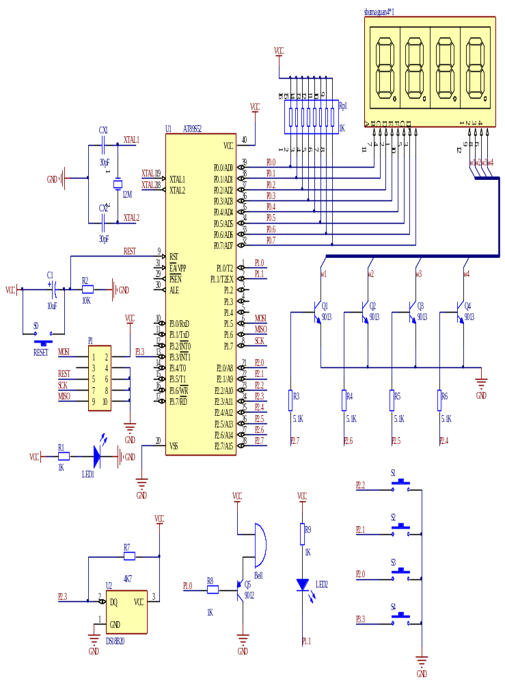

附4 系统仿真图
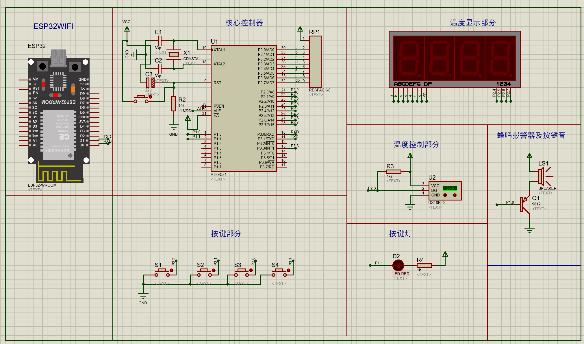

附5 实物图

